Лабораторна робота № 8

Програмування циклічних алгоритмів
Оператори циклу for і while

Мета: вивчити особливості використання операторів циклу.
Хід роботи: Всі завдання виконуються у двох варіантах з оператором циклу for та while.
Завдання 1 . Запишіть логічний вираз, який приймає значення "істина" тоді і тільки тоді, коли точка з координатами (х, у) належить заштрихованій області. 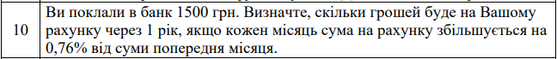
Листинг програми (for):
#include <stdio.h>
int main(){
double result = 1500;
int months = 12;
for (int index = 0; index < months; index++) {
result = result * 1.0076;}
printf("The result in one year is %.2lf", result);
return 0;}

Результат виконання програми:
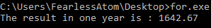
Блок-схема:
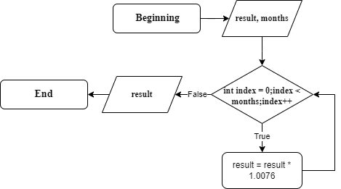
Листинг програми (while):
#include <stdio.h>
int main() {
double result = 1500;
int months = 12;
while (months > 0) {
result = result * 1.0076;
months--;}
printf("The result in one year is : %.2lf\n", result);
return 0;}

Результат виконання програми:
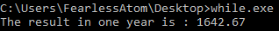

Блок-схема:

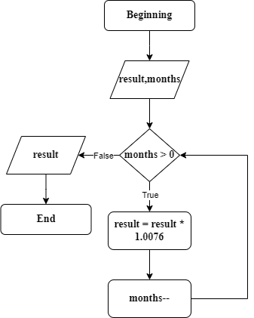

Завдання 2. Дано натуральне число n . Підрахувати:
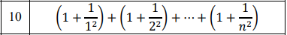
Листинг програми (for):
#include <stdio.h>
#include <math.h>
int main() {
int n;
printf("What is the value of n : "); scanf_s("%d", &n);
double expression = 0.0;
for (int index = 1; index <= n; index++) {
expression = expression + (1 + 1.0 / pow(index, 2));}
printf("%.2lf\n", expression);
return 0;}
Результат виконання програми:
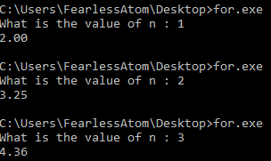

Блок-схема:
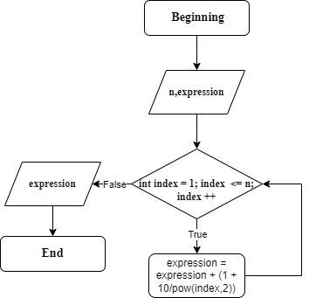

Листинг програми (while):
#include <stdio.h>
#include <math.h>
int main() {
int n;
printf("What is the value for n : "); scanf_s("%d", &n);
double expression = 0.0;
while (n > 0){
expression = expression + (1 + 1. / pow(n, 2));
n--;}
printf("%.2lf", expression);
return 0;}
Результат виконання програми:
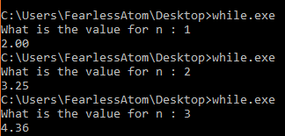
Блок-схема:
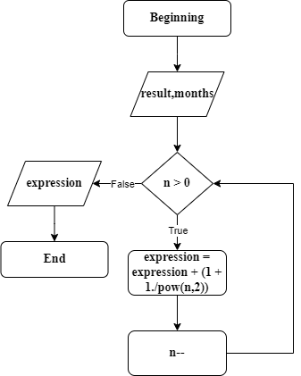
Завдання 3. Обчислити значення функції F (х) на відрізку [а,b] кроком h:
Листинг програми (for):
#include <stdio.h>
#include <math.h>
int main() {
int min = 7, max = 8;
double h = 1, y;
for (min; max >= min; min += h) {
y = (2 * min + 1) * sqrt(min);
printf("%.2lf\n", y);}
return 0;}
Результат виконання програми:
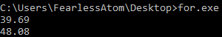
Блок-схема:
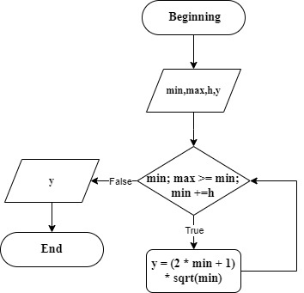
Листинг програми (while):
#include <stdio.h>
#include <math.h>
int main(){
int min = 7, max = 8;
double h = 1, y;
while (min <= max) {
y = (2 * min + 1) * sqrt(min);
printf("%.2lf\n", y);
min = min + h;}
return 0;}

Результат виконання програми:
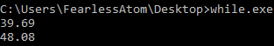
Блок-схема:
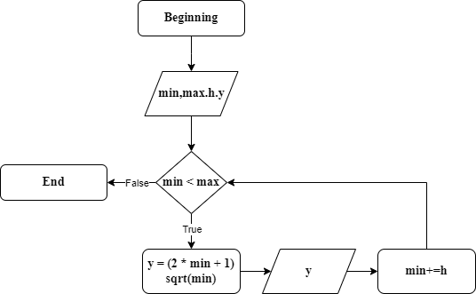
Листинг програми (for):
#include <stdio.h>
#include <math.h>
int main(){
double h = 0.1, y, min = 1, max = 1.5;;
for (min; min <= max; min += h) {
y = pow(min, 1 / 5) * cos(min);
printf("%.2lf\n", y);}
return 0;}

Результат виконання програми:
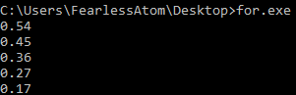

Блок-схема:
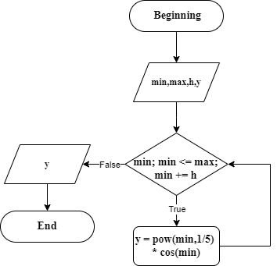

Листинг програми (while):
#include <stdio.h>
#include <math.h>
int main() {
double h = 0.1, y, min = 1, max = 1.5;;
while (min <= max){
y = pow(min, 1 / 5) * cos(min);
printf("%.2lf\n", y);
min += h;}
return 0;}
Результат виконання програми:
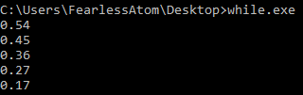

Блок-схема:
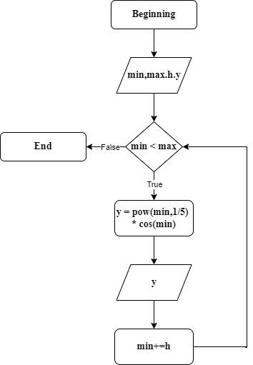

Завдання на самостійну роботу:
Таблиця додавання:
Листинг програми (for):
#include <stdio.h>
int main(){
for(int index = 1;index <= 9;index++){
for(int j = 1;j <= 9;j++){
printf("%d * %d = %d\t",index,j,index * j);}
printf("\n");}
return 0;}

Результат виконання програми:
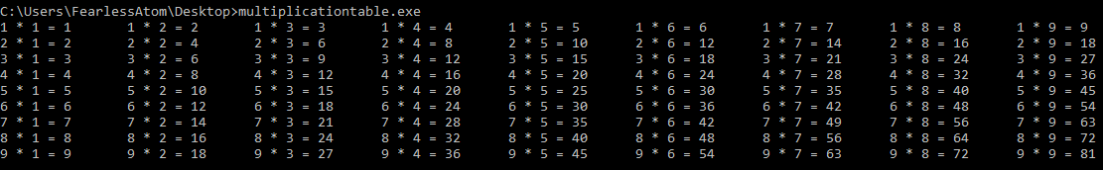

Блок-схема:
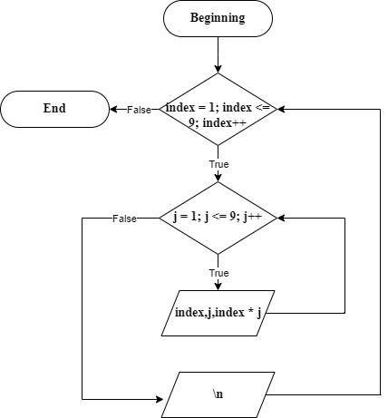
Листинг програми (while):
#include <stdio.h>
int main(){
int index = 1;
while(index <= 9){
int j = 1;
while(j <= 9){
printf("%d + %d = %d\t",index,j,index * j);
j++;}
printf("\n");
index++;}
return 0;}

Результат виконання програми:
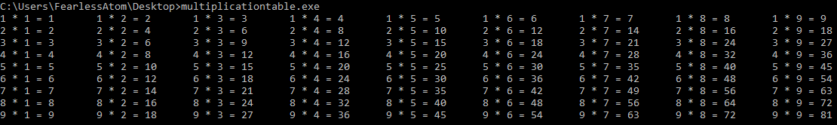

Блок-схема:
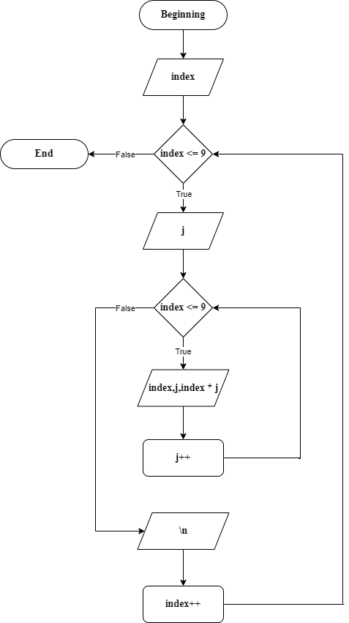
Таблиця множення:
Листинг програми (for):
#include <stdio.h>
int main(){
for(int index = 1; index <= 9;index++){
for(int j = 1; j <= 9; j++){
printf("%d + %d = %d\t",index,j,index + j);}
printf("\n");}
return 0;}

Результат виконання програми:
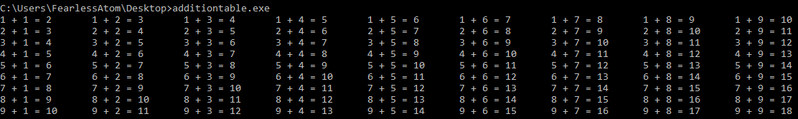

Блок-схема:
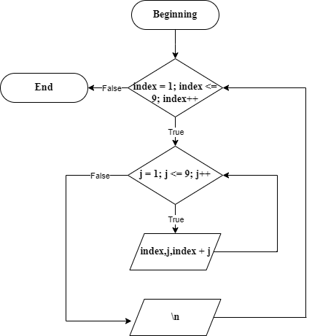

Листинг програми (while):
#include <stdio.h>
int main(){
int index = 1;
while(index <= 9){
int j = 1;
while(j <= 9){
printf("%d + %d = %d\t",index,j,index + j);
j++;}
printf("\n");
index++;}
return 0;}

Результат виконання програми:
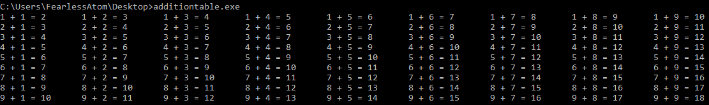

Блок-схема:
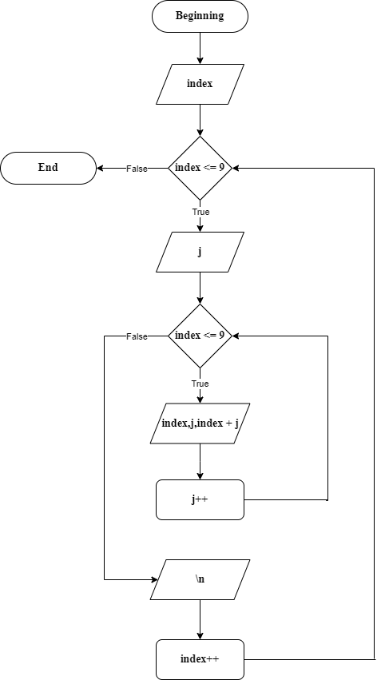
Висновок : У ході лабораторної роботи було успішно вивчено та практично застосовано оператори циклу for та while для різних обчислень та створення таблиць. Це покращило розуміння принципів циклічних алгоритмів та розвинуло навички програмування мовою C.

